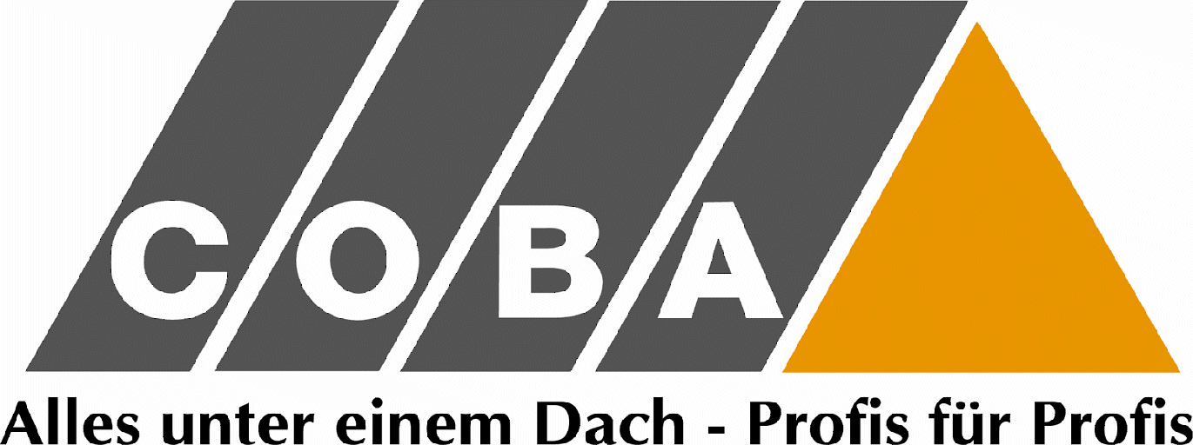



**Beruflicher Erfolg bei Heitkamm – Ausbildung 2021!**

Als mittelständischer Großhandelsbetrieb für Dachbaustoffe mit acht Niederlassungen sind wir seit 75 Jahren DER kompetente und innovative Partner des Dachdeckerhandwerks in Westfalen, Niedersachsen und Sachsen.

Du liebst die Arbeit mit Menschen und bist bereit Verantwortung zu übernehmen? Du kannst mit anpacken und mit deinen Kunden ein nettes Gespräch führen? Dann ist eine Ausbildung bei Heitkamm vielleicht genau das Richtige für dich.

Wir suchen dich für unsere Niederlassung in **Ahlen** als

**Fachkraft für Lagerlogistik (m/w/d)**

**Dein Profil:**

* Erfolgreich abgeschlossener Hauptschulabschluss
* Freude an praktischen Tätigkeiten
* Lust am direkten Umgang mit Dachbaustoffen, vom Kleinteil bis zum Schwergewicht
* die Motivation, zuverlässig und verantwortungsbewusst zu arbeiten;
* die Bereitschaft, jeden Tag dazuzulernen und dich in unser Unternehmen einzubringen.

**Deine Chance:**  
Schnuppertage und Praktika können bei uns gerne vorab gemacht werden. Wir bieten dir eine spannende, vielseitige und praxisnahe Ausbildung mit guten Übernahmechancen zum Ende der Ausbildung.

**Am 1. August 2021 geht‘s los und nach drei Jahren bist du ein Profi auf deinem Gebiet.**

Neugierig geworden? Dann bewirb dich bei uns ganz unkompliziert per Facebook, WhatsApp (0151-64542135) oder per Mail an bewerbung@heitkamm.de.

Heitkamm GmbH Dachbaustoffe

Frau Nicole Schmitz

Auf dem Toelen 10, 59229 Ahlen